

**РЕСПУБЛИКА ДАГЕСТАН**

**АДМИНИСТРАЦИЯ МР «БОТЛИХСКИЙ РАЙОН»**

**ПОСТАНОВЛЕНИЕ**

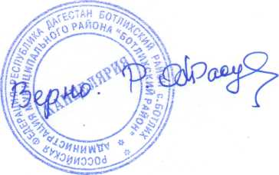**от 24 октября 2022 г. № 159**

**с. Ботлих**

**Об утверждении Инструкции по делопроизводству**

**в администрации МР «Ботлихский район»**

В целях совершенствования работы со служебными документами в администрации МР «Ботлихский район», на основании [Правил](consultantplus://offline/ref=52E78BE00F775D217AB261C714EB93288F7897264D60956A1C80B005A86C1B9924434B7360BCB1CA8E6EF3E4EFD71F6CB8DC0C6B74732C69WC62F) делопроизводства в государственных органах, органах местного самоуправления, утвержденных приказом Федерального архивного агентства от 22 мая 2019 г. № 71, с учетом положений Методических рекомендаций по разработке инструкций по делопроизводству в государственных органах, органах местного самоуправления, утвержденных приказом Федерального архивного агентства от 24.12.2020 № 199, в соответствии с приказом Федерального архивного агентства от 11 апреля 2018 года № 44 «Об утверждении Примерной инструкции по делопроизводству в государственных организациях», администрация муниципального района **постановляет:**

1. Утвердить прилагаемую Инструкцию по делопроизводству в администрации МР «Ботлихский район».

2. Признать утратившим силу постановление администрации МР «Ботлихский район» от 15 февраля 2011 г. № 13 «Об утверждении Инструкции по делопроизводству в администрации муниципального района «Ботлихский район» Республики Дагестан».

3. Контроль за исполнением настоящего постановления возложить на руководителя аппарата администрации МР «Ботлихский район» Манапова Д.М.

**Первый заместитель**

**главы администрации А.Р. Лабазанов**